**ПОЛОЖЕНИЕ**

**о региональном творческом конкурсе**

**«Всё для фронта, всё для Победы!»**

1. **Общие положения**

1.1. Настоящее Положение определяет порядок организации и проведения регионального творческого конкурса на тему: «Всё для фронта, всё для Победы!» (далее – Конкурс) среди учащихся 1-11 классов общеобразовательных учреждений, включая ОУ, на базе которых созданы ЦО «Точки роста», учреждений дополнительного образования.

1.2. Организатором Конкурса является Региональный центр выявления и поддержки одаренных детей в Алтайском крае «Талант 22» (далее – Региональный центр).

**2. Цели и задачи**

2.1. Цели Конкурса:

- формирование гражданской позиции подрастающего поколения;

-раскрытие творческих способностей обучающихся общеобразовательных учреждений и организаций дополнительного образования;

- выявление и поддержка талантов у детей и подростков, одарённых в области изобразительного искусства, технического и литературного творчества.

2.2. Задачи Конкурса:

- содействие воспитанию патриотизма, гордости за свое отечество у подрастающего поколения, а также уважения, преклонения перед участниками войны и тружениками тыла;

-сохранение преемственности поколений;

- пропаганда художественными средствами героической истории и воинской славы России, развитие героико-исторической тематики;

- реализация творческих способностей детей школьного возраста;

- выявление и поддержка талантов у учащихся по направлению «Искусство» и «Наука»;

- популяризация технического, художественного и литературного творчества.

1. **Участники Конкурса**

3.1. К участию в Конкурсе допускаются обучающиеся общеобразовательных организаций 1-11 классов., организаций дополнительного образования.

3.2. Конкурс проводится в возрастных группах:

- в номинации «Рисунок», «Эссе», «Видеоролик», «Scratch-анимация»:

* обучающиеся 4 - 6 классов;
* обучающиеся 7 - 9 классов;
* обучающиеся 10 - 11 классов.

- в номинации «Робототехника»:

* обучающиеся 1 - 3 классов;
* обучающиеся 4 - 6 классов;
* обучающиеся 7 - 9 классов;
* обучающиеся 10 - 11 классов.

1. **Сроки проведения Конкурса**

4.1. Конкурс проводится с 15 апреля по 15 мая 2023 года.

4.2. Заявки на участие вместе с выполненными работами принимаются до **9 мая 2023 года.**

4.3. Результаты конкурса подводятся до 15 мая 2023 года.

4.4. Сертификаты участникам и дипломы победителям будут размещены на сайте Регионального центра не позднее 25 мая 2023 года.

1. **Порядок и условия участия в конкурсе**

5.1. На Конкурс принимаются творческие работы, выполненные на заявленную тему — «Всё для фронта, всё для Победы!» в соответствии с номинацией.

5.2. Темы конкурсных работ для всех номинаций:

- «Герои среди нас»;

- «Мой прадедушка — ветеран»;

- «Дети войны»;

- «История большой Победы»;

- «День Победы в моём городе (селе)»;

- «Есть такая профессия — Родину защищать!»;

- «Военная династия»;

- «Будущий защитник Отечества»;

- свободная тема, соответствующая названию Конкурса.

5.3. Участие в Конкурсе бесплатное.

5.4. Ответственность за авторство работы и соблюдение авторских прав в соответствии с законодательством несет лицо, приславшее работу на Конкурс.

5.5. Содержание и сюжет конкурсной работы не должен противоречить законодательству Российской Федерации, в том числе Федеральным законам от 29 декабря 2010 г. № 436-ФЗ «О защите детей от информации, причиняющей вред их здоровью и развитию» и от 13 марта 2006 г. № 38-ФЗ «О рекламе».

5.6. Номинации конкурса на тему «Всё для фронта, всё для Победы!»:

• **в номинации «Эссе (сочинение)»** принимаются эссе, сочинения и заметки объёмом не более 3500 знаков (1,5 полторы страницы текста в Word, шрифт Times New Roman, кегль 14, одинарный интервал). Допустимо сопровождение текста иллюстрациями. Текстовые файлы конкурсной работы должны быть формата docx

• **в номинации «Рисунок»** принимаются работы формата не менее А4, выполненные в любой технике с использованием любых изобразительных средств (гуашь, акварель, карандаш, пастель, аппликация, компьютерная графика и т. д.). Каждая работа должна быть отсканирована (сфотографирована). Размер одного скана (фотографии) не должен превышать 1,8 Мб. Формат файла — JPG, PNG, PDF. Размер по ширине не больше 1400 px.

• **в номинации «Видеоролик**» необходимо прислать ссылку для просмотра видеоролика. Видеоролики должны быть созданы не ранее 2022 года. Технические требования к видеороликам: продолжительность не более 3 минут, разрешение не менее 1280*720; широкоформатный размер кадра 16:9. Видеоролики, созданные на мобильных устройствах, допускаются к участию в Конкурсе только при условии соответствия техническим требованиям. В кадре обязательно должны находиться авторы проекта. Слайд-шоу в конкурсе не участвуют.

• **в номинации «Scratch-анимация»** принимаетсяанимированная поздравительная открытка или мультфильм, соответствующие тематике конкурса, созданные в программе Scratch. Формат файла sb3.

• **в номинации «Робототехника»** принимаются проекты, собранные на основе любых робототехнических конструкторов. Вспомогательные элементы проекта (кроме самого робота) могут быть изготовлены из различных материалов, использующихся в детском творчестве (картон, пластилин, другие конструкторы). Для участив в конкурсе необходимо прислать ссылку для просмотра видео работающей модели с рассказом участника о конструкторских решениях при сборке модели (не более 2 минут). В кадре обязательно должны находиться авторы проекта.

5.7. Участие в Конкурсе в номинациях «Рисунок», «Эссе», «Scratch-анимация» только индивидуальное, в номинациях «Видеоролик», **«**Робототехника» допускается командное участие (2-3 человека).

5.8. Один автор или авторский коллектив (п.5.7) может прислать одну работу в каждую из номинаций.

5.9. 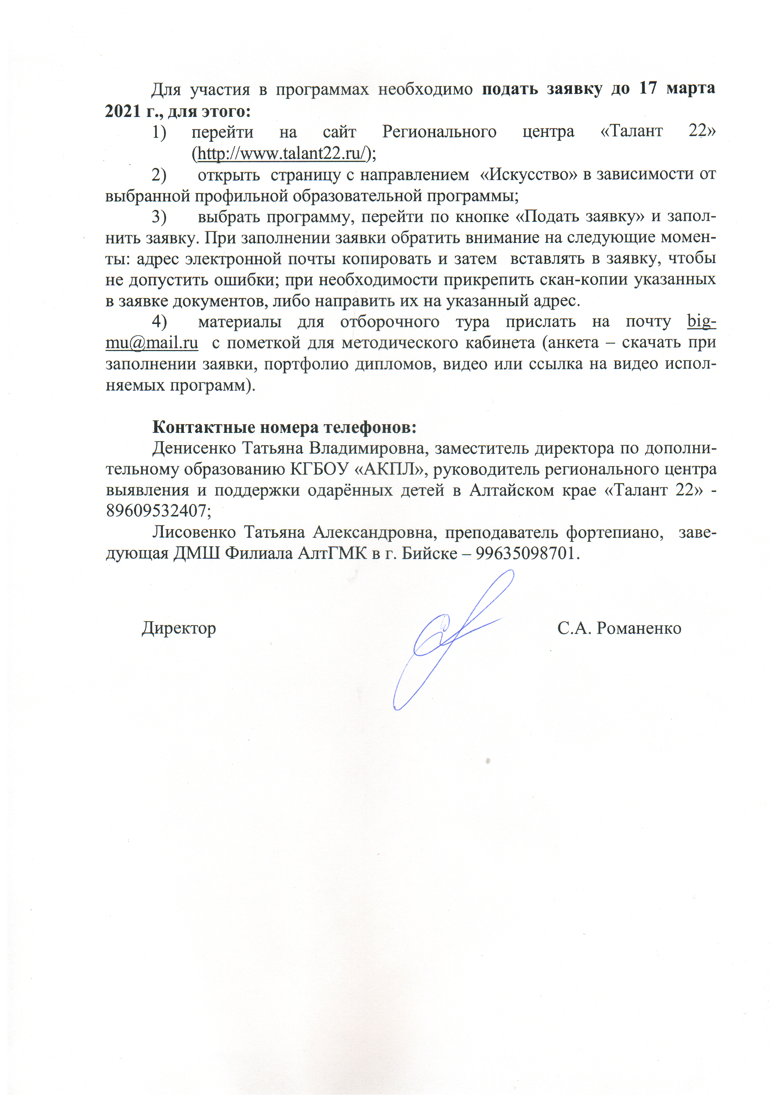Для участия в Конкурсе необходимо оформить электронную заявку вместе с конкурсной работой до **09.05.2023 г.** для этого:

1. перейти на сайт Регионального центра «Талант 22» (<http://www.talant22.ru/>);
2. открыть страницу с направлением «Искусство»;
3. выбрать Конкурс «Всё для фронта, всё для Победы!», перейти по кнопке «Подать заявку» и заполнить анкету.

При заполнении заявки обратить внимание на следующие моменты: адрес электронной почты копировать и затем вставлять в заявку, чтобы не допустить ошибки; прикрепить скан-копии указанных в анкете документов и конкурсные работы. В заявке обязательно указать фамилию, имя участника, класс и образовательное учреждение, где обучается ребёнок. Образец согласия на обработку персональных данных см. Приложение 1 к Положению.

5.10. Заявки на участие в Конкурсе после подведения итогов исправлению и удалению не подлежат, не рецензируются.

5.11. Текстовые файлы конкурсной работы должны быть формата docx, рисунки формата JPG, PNG, PDF.

5.12. Фото или скан (для рисунков) должны быть надлежащего качества.

5.13. Название файла каждой работы должно включать фамилию, инициалы участника, класс и название номинации. (Например, Иванов С.И. 5 класс. Рисунок).

5.14. Итоги конкурса публикуются на странице Конкурса на сайте <http://www.talant22.ru/>.

5.15. Организаторы Конкурса имеют право на публикацию, а также иное распространение и тиражирование материалов, поступивших на Конкурс, в том числе на размещение в сети Интернет с обязательной ссылкой на авторство.

**6. Процедура оценки конкурсных работ и определение победителей регионального этапа Конкурса**

6.1. Для оценки конкурсных работ Организатором формируется жюри, состав которого утверждается приказом КГБОУ «Алтайский краевой педагогический лицей-интернат».

6.2. Работы оцениваются на основании следующих критериев:

Творческие работы:

* соответствие работы тематике Конкурса, его целям и задачам;
* проявление индивидуальных творческих способностей, оригинальность идеи и исполнения, в том числе эмоциональное и цветовое воплощение;
* содержание и логика построения работы;
* качество оформления конкурсной работы (техническое качество выполнения, профессионализм решения, эффективность выбранных технологий);
* соблюдение орфографических, пунктуационных, языковых, речевых норм.

Оценка конкурсных работ членами жюри осуществляется с учетом возраста участника, подготовившего конкурсную работу.

Номинация **«Робототехника»:**

* соответствие работы тематике Конкурса, его целям и задачам;
* техническая сложность и надежность конструкции;
* оригинальность идеи, творческий замысел, техническая эстетика и дизайн
* представление робототехнической модели в видео - выступлении (качество описания робототехнической модели – лаконичность и четкость)

Номинация **«Scratch-анимация»:**

* соответствие работы тематике Конкурса, его целям и задачам;
* оригинальность идеи и содержания проекта;
* сложность технического исполнения;
* качество исполнения,
* творческий подход.

6.3. Жюри на основе изучения и оценки конкурсных работ определяет победителей и призеров Конкурса.

6.4. В каждой номинации каждой возрастной группы определяется победитель и призёры. Всем победителям и призерам вручаются соответствующие дипломы.

6.5. Все участники Конкурса получают Сертификат участника Конкурса.

**Контактные данные:**

Винокурова Ольга Алексеевна, методист РЦ «Талант 22» по направлению «Наука», [oavin@mail.ru](mailto:oavin@mail.ru), т. 89831710701

Ильина Анастасия Юрьевна, педагог-организатор РЦ «Талант 22», [nas12-91@mail.ru](mailto:nas12-91@mail.ru), , т. 89520006790

Приложение № 1

**СОГЛАСИЕ**

на обработку персональных данных

*Настоящее соглашение оформляется в соответствии с требованиями*

*Федерального закона Российской Федерации от 27 июля 2006 года*

*№ 152-ФЗ «О персональных данных».*

|  |  |
| --- | --- |
| Я, | ____________________________________________________________________,  (фамилия, имя, отчество полностью, статус) |
| паспорт серии ______ № ______________, дата выдачи «_____» _____ _______ года,  выдавший орган ___________________________________________________________________________  зарегистрированный(ая) по адресу: ___________________________________________________________  тел.: _____________________________________________________________________________________  реквизиты документа, удостоверяющего положение **законного представителя** по отношению к ребенку:  _________________________________________________________________________________________  действующий(ая) от себя и от имени несовершеннолетнего ребенка:  _________________________________________________________________________________________ | |

(фамилия, имя, отчество сына (дочери, подопечного))

даю согласие оператору - краевому государственному бюджетному общеобразовательному учреждению «Алтайский краевой педагогический лицей-интернат», зарегистрированному по адресу: г. Барнаул, ул. Папанинцев, д.139, (далее-лицей) на автоматизированную, а также без использования средств автоматизации обработку

*моих персональных данных*: ФИО, дата рождения, место рождения, пол, реквизиты документа, удостоверяющие личность (тип документа, серия и номер, дата и место выдачи, кем выдан), адрес места регистрации и фактического проживания, номер телефона, адрес электронной почты, реквизиты документа, удостоверяющего положение законного представителя по отношению к ребенку,

*и данных моего (ей) сына (дочери, подопечного)*: ФИО, дата рождения, место рождения, пол, реквизиты документа, удостоверяющие личность (тип документа, серия и номер, дата и место выдачи, кем выдан), образовательное учреждение, адрес места регистрации и фактического проживания, номер телефона, адрес электронной почты.

Я предоставляю лицею право осуществлять *следующие действия* с персональными данными в документальных и электронных формах с использованием и без использования средств автоматизации: сбор, запись, накопление, систематизацию, хранение, уточнение (обновление, изменение), излечение, использование, распространение, (в том числе передача), обезличивание, блокирование, удаление, уничтожение персональных данных,

Цели обработки персональных данных:

- реализация образовательной деятельности в соответствии с Федеральным законом от 29.12.2012г. 273-ФЗ «Об образовании в Российской Федерации»;

- формирование и ведение регионального реестра одаренных детей и молодежи, проявивших выдающиеся способности в области науки, спорта и искусства в Алтайском крае;

- оказания услуг по отдыху и оздоровлению детей;

- размещение на официальном сайте регионального центра выявления и поддержки одарённых детей в Алтайском крае «Талант 22» информации об участии и достижениях ребенка в конкурсах, олимпиадах, фестивалях, конференциях, соревнованиях и других массовых мероприятиях с указанием его фамилии, имени, места обучения (учреждение, класс).

Разрешаю предоставление моих персональных данных и персональных данных ребенка третьим лицам в другие сопутствующие организации, в государственные, региональные и муниципальные органы, в соответствии с действующими законами и иными нормативными актами для осуществления и выполнения возложенных законодательством Российской Федерации на Оператора функций, полномочий и обязанностей, в объеме, необходимом для достижения цели обработки: сайтах и социальных сетях Министерства образования и науки Алтайского края, на сайте ПФДО <https://altai22.pfdo.ru/>.

Согласие действует в течение 1 года с момента подписания.

Мне разъяснены мои права и обязанности в части обработки персональных данных, в том числе право отозвать свое согласие посредством составления соответствующего письменного документа, который может быть направлен мной в адрес оператора по почте заказным письмом с уведомлением о вручении, либо вручен лично под расписку ответственному сотруднику оператора, и обязанность проинформировать оператора в случае изменения моих персональных данных и персональных данных ребенка.

|  |  |  |
| --- | --- | --- |
| ___________________  (Ф.И.О.) | _____________________  (подпись) | ___________  (дата) |